|  |  |
| --- | --- |
| 题 目 | 课程设计报告2 |
| 学生姓名 | 龚乙 |
| 学号 | 201820501009 |
| 学院 | 机控学院 |
| 专业 | 机械工程 |
| 班级 | 机械1班 |
| 课程 | 计算机控制及接口技术 |
| 授课教师 | 李晓明 |

浙江理工大学



2018年12月

目 录

第一章 课题内容 1

1.1 要求 1

1.2 提示 1

第二章 Arduino简介 2

2.1 介绍 2

2.2 平台特点 2

2.3 功能 2

第三章 PC端模型建立 3

3.1 Simulink介绍 3

3.1.1 简介 3

3.1.2 功能 3

3.2 模型的建立 3

3.3 Simulink的串口通信 4

3.3.1 串口通信介绍 5

第四章 离散PID控制设计 9

4.1 PID介绍 9

4.2 PID离散化 9

4.3 效果图 10

附 录 11

i

# 第一章 课题内容

## 1.1 要求

搭建以下实验系统：

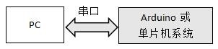

在 PC 中编写软件，运行一仿真程序，模拟一系统（例如温度控制系统，电机控制系统等），要求包含该系统的模型，以及控制接口。该控制接口能够接收来自串口的控制指令。

在 Arduino 中编写控制程序，实现离散 PID 控制。要求该程序包括 PID 控制算法以及控制接口实现，该控制接口能够控制 PC 里的模型程序。

分别运行上述实验系统，在 PC 端记录控制系统的状态曲线，绘制该曲线并进行说明。

## 1.2 提示

1. 注意仿真程序和控制程序的同步性；（Ps 仿真系统的步长和控制系统的周期可以不一致，但必须要有合理的同步手段）
2. 合理的设计通讯协议（基于串口通讯）；
3. 编程语言不限。

# 第二章 Arduino简介

## 2.1 介绍

## Arduino是一款便捷灵活、方便上手的开源电子原型平台。包含硬件（各种型号的Arduino板）和软件（Arduino IDE)。由一个欧洲开发团队于2005年冬季开发。其成员包括Massimo Banzi、David Cuartielles、Tom Igoe、Gianluca Martino、David Mellis和Nicholas Zambetti。

## 它构建于开放原始码simple I/O介面版，并且具有使用类似Java、C语言的Processing/Wiring开发环境。主要包含两个主要的部分：硬件部分是可以用来做电路连接的Arduino电路板；另外一个则是Arduino IDE，你的计算机中的程序开发环境。

## Arduino能通过各种各样的传感器来感知环境，通过控制灯光、马达和其他的装置来反馈、影响环境。板子上的微控制器可以通过Arduino的编程语言来编写程序，编译成二进制文件，烧录进微控制器。基于Arduino的项目，可以包含Arduino和其他一些在PC上运行的软件，他们之间进行通信 (比如 Flash, Processing, MaxMSP)来实现。

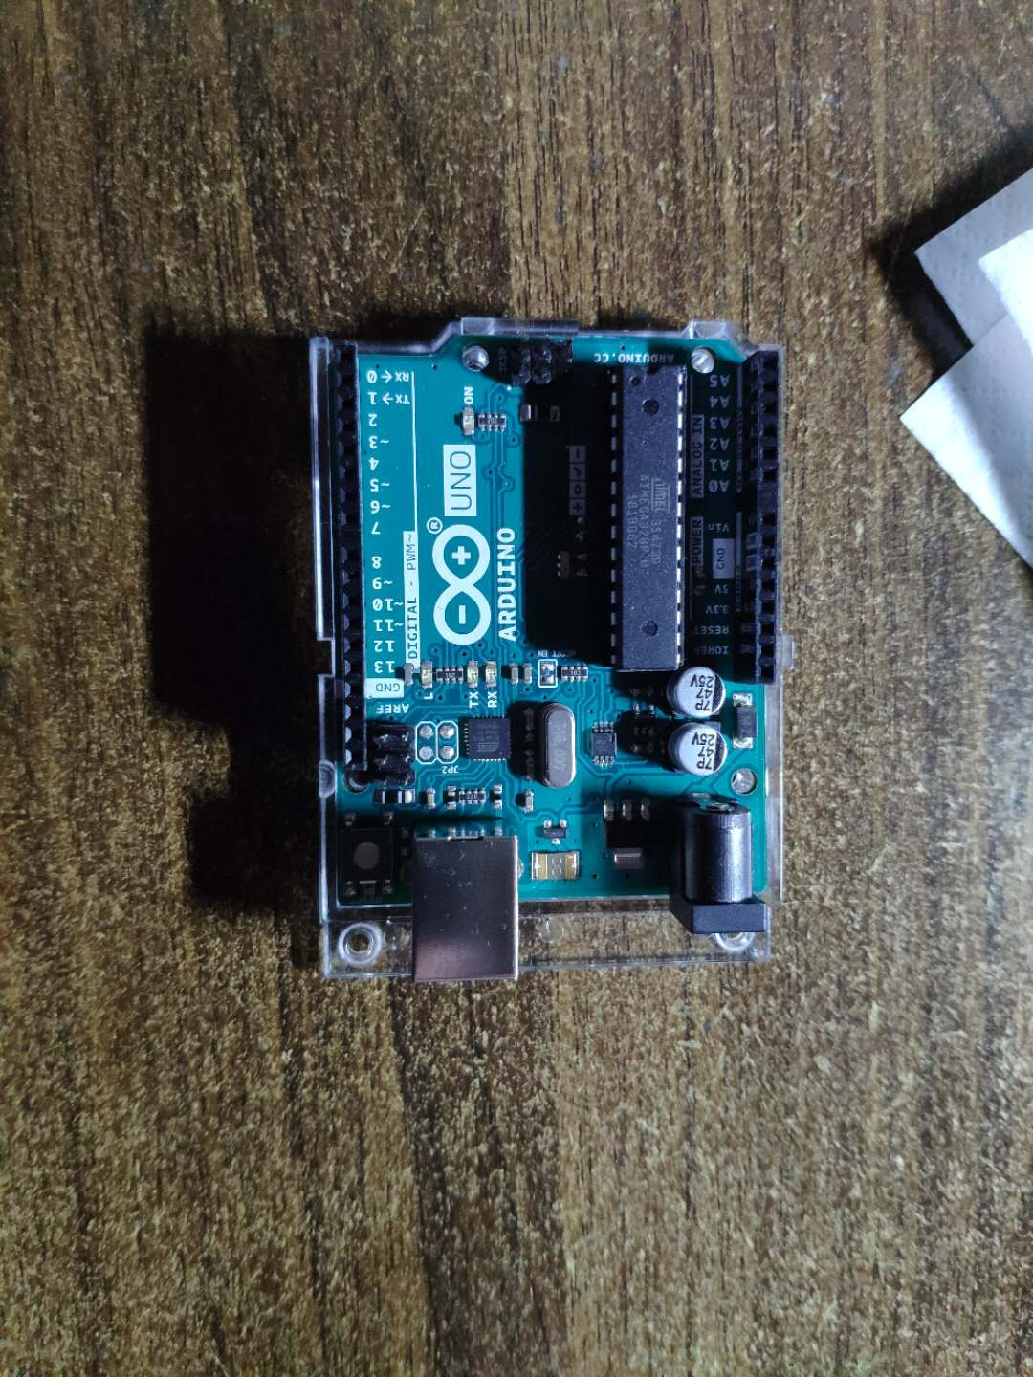

## 2.2 平台特点

1.跨平台

Arduino IDE可以在Windows、[Macintosh](https://baike.sogou.com/lemma/ShowInnerLink.htm?lemmaId=3675814&ss_c=ssc.citiao.link) OS X、Linux三大主流操作系统上运行，而其他的大多数控制器只能在Windows上开发。

2.简单清晰

ArduinoIDE基于[processing](https://baike.sogou.com/lemma/ShowInnerLink.htm?lemmaId=7679364&ss_c=ssc.citiao.link) IDE开发。对于初学者来说，极易掌握，同时有着足够的灵活性。Arduino语言基于wiring语言开发，是对 avr-gcc库的二次封装，不需要太多的[单片机基础](https://baike.sogou.com/lemma/ShowInnerLink.htm?lemmaId=61541044&ss_c=ssc.citiao.link)、编程基础，简单学习后，你也可以快速的进行开发。

3.开放性

Arduino的硬件原理图、[电路图](https://baike.sogou.com/lemma/ShowInnerLink.htm?lemmaId=675054&ss_c=ssc.citiao.link)、IDE软件及核心[库文件](https://baike.sogou.com/lemma/ShowInnerLink.htm?lemmaId=593340&ss_c=ssc.citiao.link)都是开源的，在[开源协议](https://baike.sogou.com/lemma/ShowInnerLink.htm?lemmaId=10609316&ss_c=ssc.citiao.link)范围内里可以任意修改原始设计及相应代码。

4.发展迅速

Arduino不仅仅是全球最流行的[开源硬件](https://baike.sogou.com/lemma/ShowInnerLink.htm?lemmaId=72355710&ss_c=ssc.citiao.link)，也是一个优秀的硬件开发平台，更是硬件开发的趋势。Arduino简单的开发方式使得开发者更关注创意与实现，更快的完成自己的项目开发，大大节约了学习的成本，缩短了开发的周期。

## 2.3 功能

Arduino可以使用现有的电子元件例如开关或者传感器或者其他控制器件、 LED[、步进](https://baike.sogou.com/lemma/ShowInnerLink.htm?lemmaId=10676032&ss_c=ssc.citiao.link)

马达或其他输出装。Arduino也可以独立运行，并与软件进行交互，例如[：Macromedia](https://baike.sogou.com/lemma/ShowInnerLink.htm?lemmaId=454776&ss_c=ssc.citiao.link) Flash,

Processing, Max/MSP, Pure Data, VVVV或其他互动软件。Arduino的IDE界面基于[开放源](https://baike.sogou.com/lemma/ShowInnerLink.htm?lemmaId=269184&ss_c=ssc.citiao.link)代码，可以免费下载使用，开发出更多令人惊艳的互动作品。

# 第三章 PC端模型建立

选择在MATLAB中的Simulink模块里建立模型。

## 3.1 Simulink介绍

### 3.1.1 简介

Simulink是MATLAB中的一种可视化仿真工具， 是一种基于MATLAB的框图设计环境，是实现动态系统建模、仿真和分析的一个[软件包](https://baike.sogou.com/lemma/ShowInnerLink.htm?lemmaId=48991&ss_c=ssc.citiao.link)，被广泛应用于线性系统[、非线性系统、](https://baike.sogou.com/lemma/ShowInnerLink.htm?lemmaId=71538518&ss_c=ssc.citiao.link)数字控制及[数字信号处理](https://baike.sogou.com/lemma/ShowInnerLink.htm?lemmaId=64637563&ss_c=ssc.citiao.link)的建模和仿真中。

Simulink提供一个动态系统建模、仿真和综合分析的集成环境。在该环境中，无需大量书写程序，而只需要通过简单直观的鼠标操作，就可构造出复杂的系统。

Simulink具有适应面广、结构和流程清晰及仿真精细、贴近实际、效率高、灵活等优

点，并基于以上优点Simulink已被广泛应用于控制理论和[数字信号处理的](https://baike.sogou.com/lemma/ShowInnerLink.htm?lemmaId=64637563&ss_c=ssc.citiao.link)复杂仿真和设计。

同时有大量的[第三方软件和](https://baike.sogou.com/lemma/ShowInnerLink.htm?lemmaId=3422364&ss_c=ssc.citiao.link)硬件可应用于或被要求应用于Simulink。

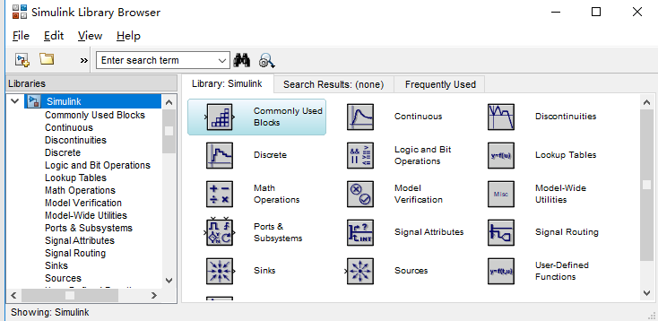

### 3.1.2 功能

Simulink可以用连续采样时间、离散采样时间或两种混合的采样时间进行建模，它也

支持多速率系统，也就是系统中的不同部分具有不同的采样速率。为了创建动态系统模型，

Simulink提供了一个建立模型方块图的图形用户接口，这个创建过程只需单击和拖动鼠标操作就能完成，它提供了一种更快捷、直接明了的方式，而且用户可以立即看到系统的仿真结果。

Simulink是用于动态系统和[嵌入式系统的](https://baike.sogou.com/lemma/ShowInnerLink.htm?lemmaId=53418&ss_c=ssc.citiao.link)多领域仿真和基于模型的设计工具。对各种[时变系统](https://baike.sogou.com/lemma/ShowInnerLink.htm?lemmaId=51006&ss_c=ssc.citiao.link)，包括通讯、控制、信号处理、视频处理和图像处理系统，Simulink提供了交互式图形化环境和可定制模块库来对其进行设计、仿真、执行和测试。

构架在Simulink基础之上的其他产品扩展了Simulink多领域建模功能，也提供了用于设计、执行、验证和确认任务的相应工具。Simulink与MATLAB紧密集成，可以直接访问MATLAB 大量的工具来进行算法研发、仿真的分析和可视化[、批处理](https://baike.sogou.com/lemma/ShowInnerLink.htm?lemmaId=171812&ss_c=ssc.citiao.link)脚本的创建、建模环境的定制以及信号参数和测试数据的定义。

## 3.2 模型的建立

在这里建立一个二阶模型并设立负反馈环节，以此来观察其响应，初始模型如图1。

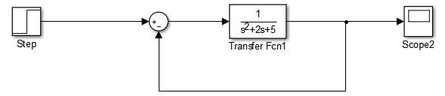

图1 初始模型

其中，观察的是阶跃响应曲线，设立的执行函数为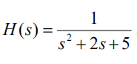，则系统的传递函数如下所示：

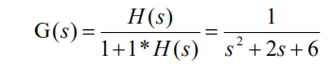

设立响应时间T=50.0，得到的响应曲线如图2所示。从图中，我们可以看出，虽然输

出有稳定的值，但曲线不够光滑，太理想化，也有延迟，故要借用PID控制器来进行调节。

由于PID控制是在Arduino开发板上完成的，因此，需对Simulink进行串口的调制。

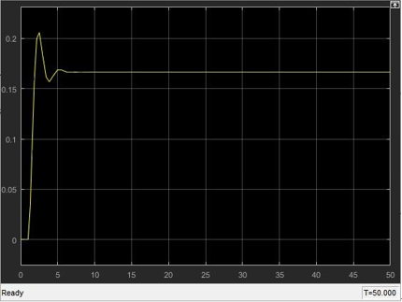

图2 初始模型的响应曲线

## 3.3 Simulink的串口通信

### 3.3.1 串口通信介绍

Simulink是从Arduino中实时接收数据的，配合的重点是分析和处理数据，而不是控

制部分。

首先打开Simulink Libray Browser窗口点击其中的Instrument Control ToolBox，

如图4。

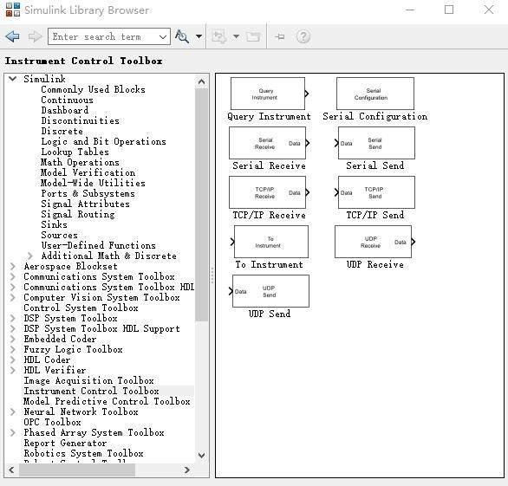

图4 Instrument Control ToolBox

里面的模块QueryInstrument、ToInstrument、SerialConfiguration、SerialReceive 和SerialSendQueryInstrument和ToInstrument配套使用；模块SerialConfiguration、

Serial Receive和Serial Send配套使用。本次任务中用的为后者，即串口配置，串口发送和串口接收这三个模块（有时不用Serial Send）。

选择SerialReceive图标，将其拖入Simulink中，双击它会弹出一个窗口，将里面的参数改为图5所示。

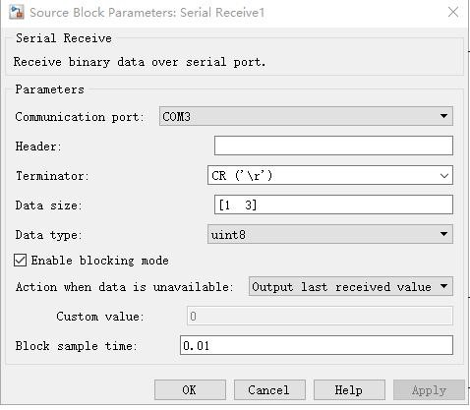

图5 Serial Receive参数编辑

讲下其中的几个重要配置。

Communication port是串口号，要与Arduino的一致；

Header是留空；

Terminator是串口输入的结尾控制符，因为Arduino程序里面用的是Serial.prinln()，也就是每个字符串都以换行符结尾，所以这里我选择CR('\r')，表示每组数据读到结尾控制符，但不包含该控制符，也就是在CR('\r')之前的制定位数的数据会被读取；

Datasize要定义一个临时存放数据的矩阵；

Enable blocking mode勾选的情况下表示，读取输入数据时暂停其他模块，如果勾选，

SerialReceive模块只有一个Output为Data，读取过程大概是这样，从Arduino发出的数据会不停的累积存到电脑缓存区。Serial Receive模块会按照数据进入的顺序读取。因为其他的操作只能在两次采样之间进行，所以这时读取数据不是实时的，而是有延迟的，随着时间延时越来越长。如果不勾选，则有两个Output为Data和Status，status只有两种值 1或0,1表示有可用的数据，0表是没有可用的数据。因为不会暂停其他模块，模块意外的操作（模拟）可以看做是连续的，所以现在是实时的；

Action when data is unavailable（没有可读数据时的行为），有两个选项，Output last received value（可理解为输出最后进入缓存的数据）和Output Custom value(输出自定义值，选择该项时，可在下面的Custom Value进行设置，默认为零)。

设置完成后会出现提示框，是否立刻生成串口配置模块(Serial Configuration)，该模块用通用的串口配置(SerialReceive和SerialSend)。如果不立刻生成，之后也要手动添加。打开Serial Configuration，各参数如图6。在这Serial Send模块可以不采用。

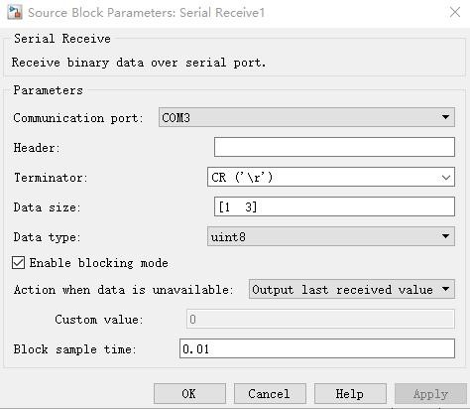

图6 Serial Configuration参数编辑

设置完参数后，修改模型，如图7所示，此时的响应曲线见图8。在图8中，我们可以看出曲线比之前会更为光滑，也基本没有延迟，各特性都得到了改善。需要说明的是，在这里，我们选择T=10.0，那是因为运行时间过长。对于Simulink接收到的PID数据，将在下一章介绍PID及其程序。

在这，我们给出当没有Arduino，即不涉及串口时的响应曲线，我们会发现两者的差异还是很大的

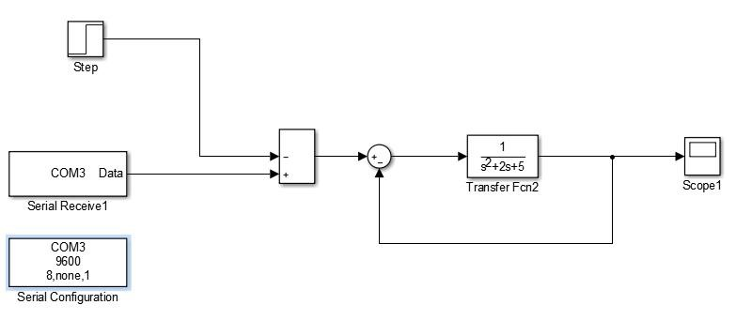

图7 二阶模型改进

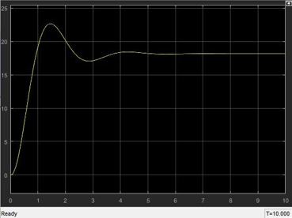

图8 修正后的响应曲线

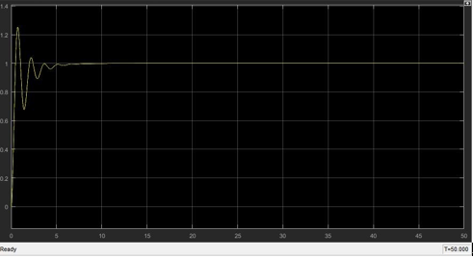

图9 无串口时的PID响应曲线

# 第四章 离散PID控制设计

本设计是在Arduino开发板上完成对离散PID程序的设计。

## 4.1 PID介绍

PID控制器已被证明是一个非常有用的工具，在工业自动化领域。其应用范围涵盖机械，

化工，食品等行业，采矿业，汽车和航空航天业和许多其他地方等。由于它的简单，它允许手动调协，成功地处理甚至很多非线性部分未知的过程，它成为一个标准的工具，它通常被看作是通用实现反馈控制的实际目标。

PID控制包含有比例（P），积分（I），微分（D）三种控制规律。它们都是线性控制器，其作用是按偏差的比例，或比例加积分，或比例加积分和微分形成控制量，去控制被控对象，使被控对象输出趋于稳定。这里的偏差就是系统的给定值：Setpoint,与被控对象的实际输出就是控制器的输入值：Input之差；error = Setpoint - Input。

## 4.2 PID离散化

图10为我们常见的PID闭环控制系统框图。

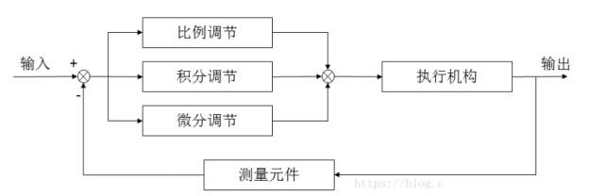

图10 PID的闭环控制系统

当采集周期T相对于输入信号变化周期很小时，可用矩形法（即累加）来求积分的近似值，用一阶的差分来代替微分，经替换最终就可得到离散PID的表达式。离散PID的表达式通常有：位置型，即PID运算控制调节阀的开度；增量型，即PID运算控制调节阀开度的增量（阀位的改变量）；速度型，即PID运算控制伺服机的旋转速度。

在计算机控制中增量型算式由于易于实现手动和自动的无扰动切换，比较容易克服[积分饱和](http://yunrun.com.cn/tech/1281.html)，得到广泛的应用，在本次设计中也采用增量式PID算法，并为了得到更高的精度，对微分项采用二阶差分，其表达式如下：

化简得：

#### 公式中：△U(k)为第k次控制器输出对前次控制器，Ki为积分系数，Kd为微分系数。

## 4.3 效果图

PID调节能够使信号稳定调节到所设置的目标值，波形如下图11所示，从图中我们可以清楚地看出，程序经过反复调节后，可以使输出趋于一个稳定值。对应的程序见附录。

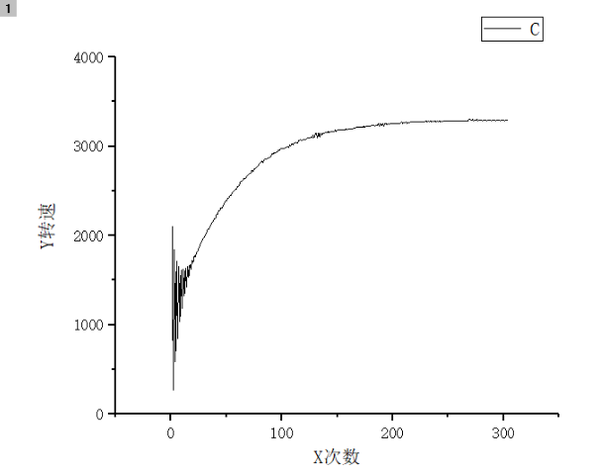

图11 PID的波形图

# 附 录

